ПРАВИЛА СКАНИРОВАНИЯ и ОТПРАВКИ РАБОТ УЧАСТНИКОВ РЕГИОНАЛЬНЫХ ДИСТАНЦИОННЫХ ОЛИМПИАД ШКОЛЬНИКОВ

- Для черновиков школьник может использовать любую бумагу. Черновики участниками сдаются, но сканированию и проверке не подлежат. Бланки ответов и черновики хранятся в пункте проведения олимпиады до подведения итогов.
- Участникам имеет смысл сообщить, что олимпиадные задания выполняются гелевыми ручками с черными чернилами или тонкими фломастерами, кроме желтого цвета (фломастерами писать гораздо лучше!) на бланках только с одной стороны. При сдаче работ школьник указывает на каждом листе бланка номер страницы и общее количество страниц.
- По окончании олимпиады необходимо отсканировать работу каждого участника. Отдельно для каждого предмета создается папка, внутри папки с названием предмета создается папка с названием класса. Внутри папки с названием класса находятся отсканированные работы участников соответствующего класса. Каждая работа сканируется в ОДИН отдельный pdf-файл и носит название ИНДИВИДУАЛЬНОГО НОМЕРА участника (указан в левом верхнем углу бланка ответа участника). Полученную папку необходимо записать в архив и разместить в ЕСР в разделе «Результаты».
- Для примера рассмотрим предмет «физика»:

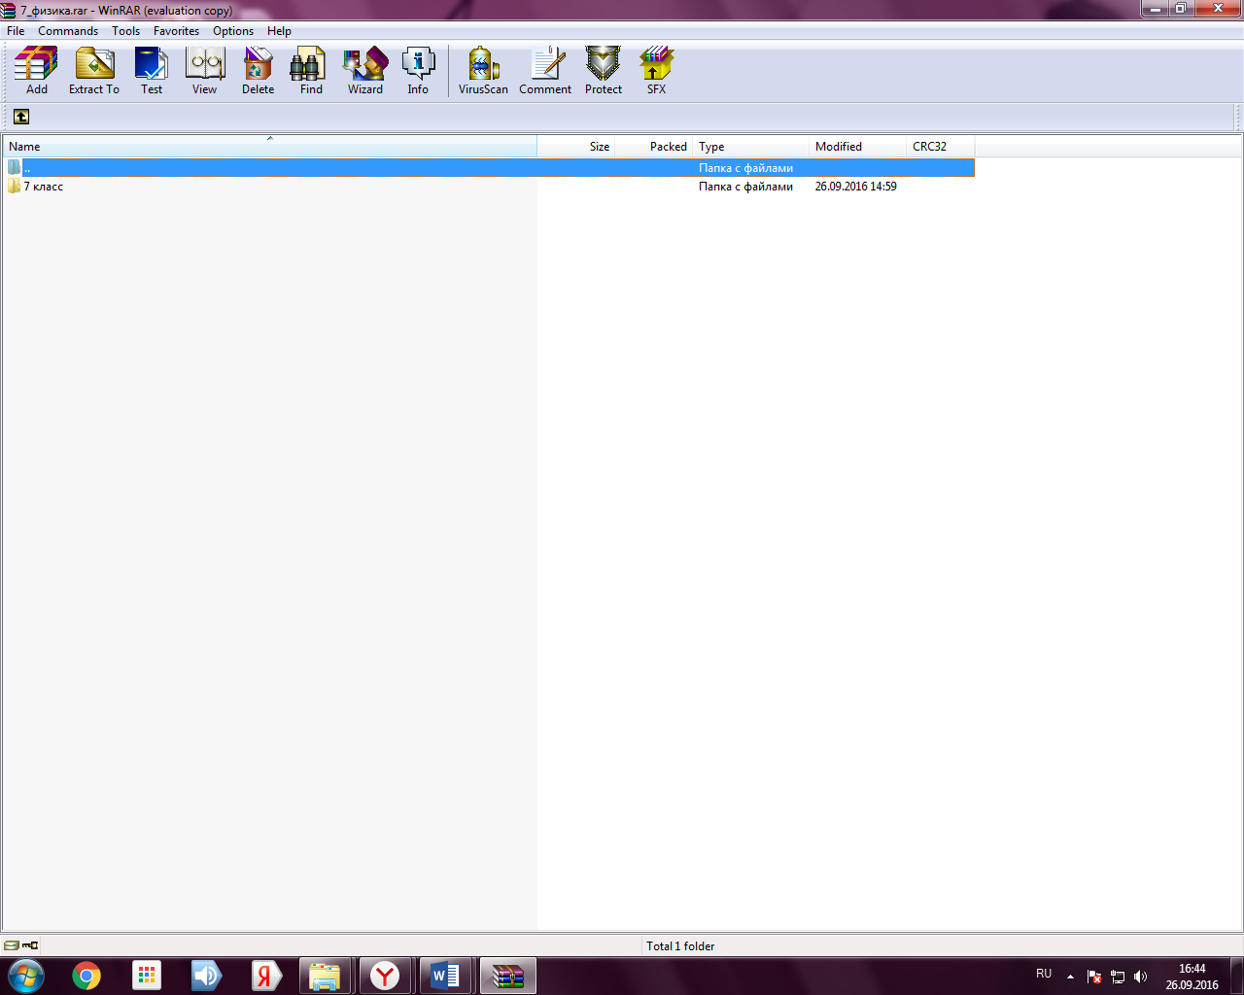

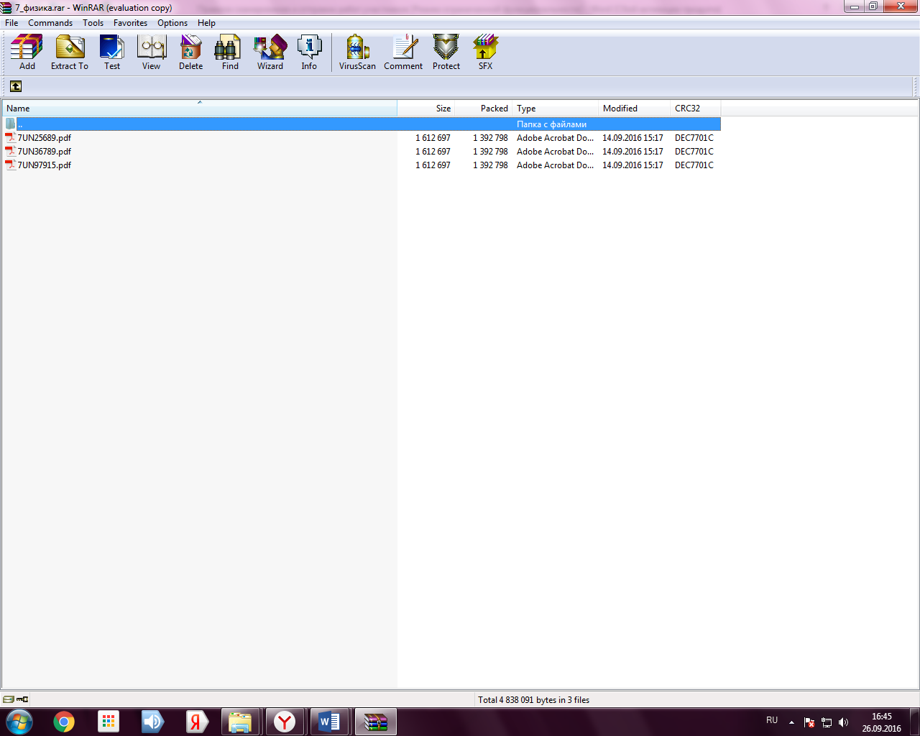

- Сканированию подлежат все работы. Недопустимо отказываться от сканирования работы на том основании, что, по мнению местных организаторов, школьник написал ее плохо.
- Заархивированные папки необходимо выгрузить в ЕСР. Для этого зайдите в личный кабинет. Выберите вкладку «Результаты олимпиад» и в предложенном списке олимпиад нужную Вам олимпиаду.

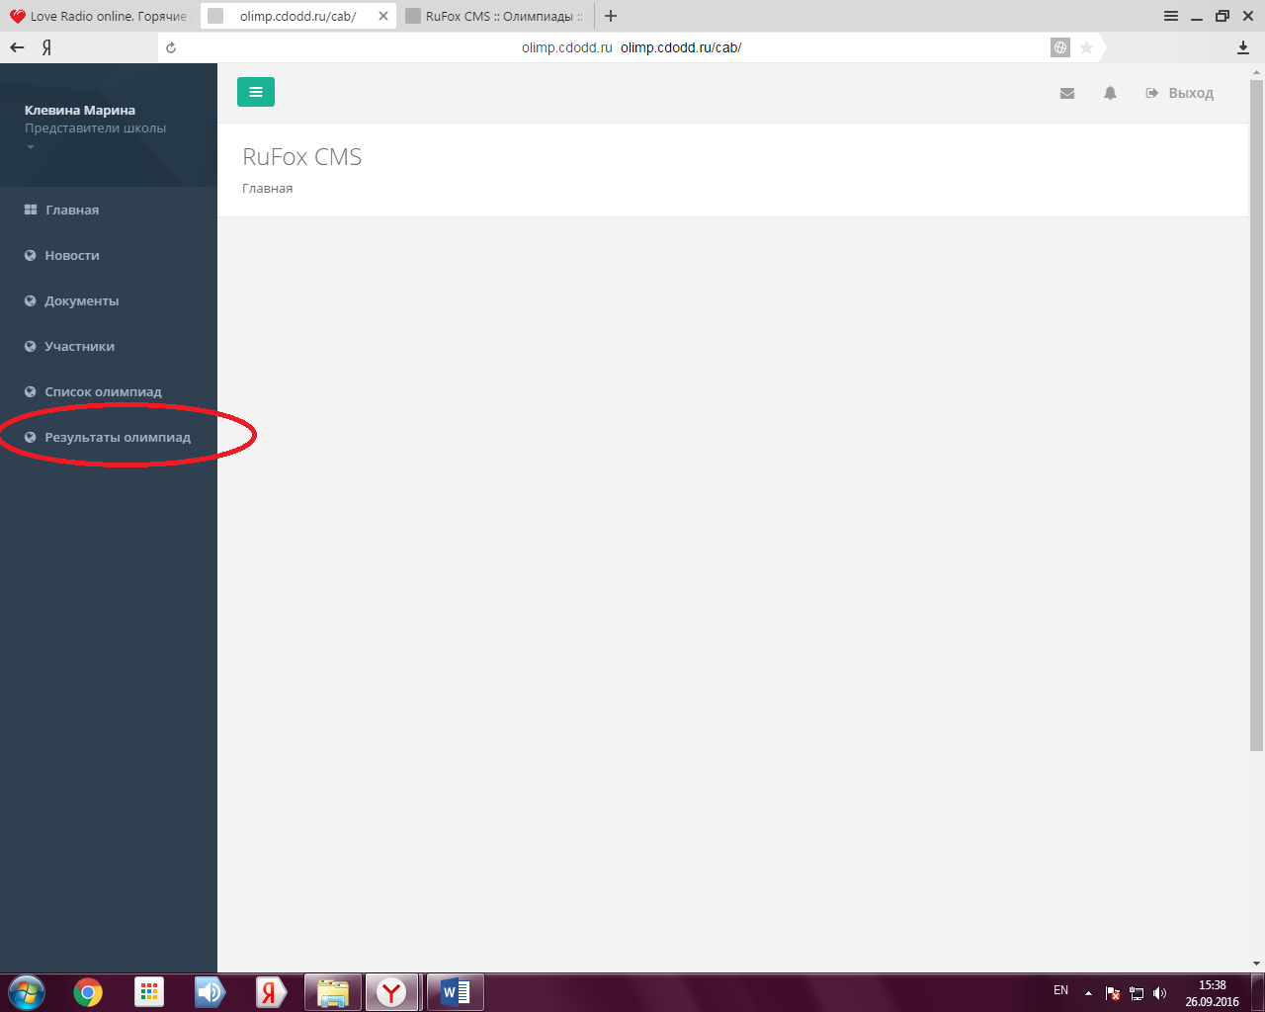

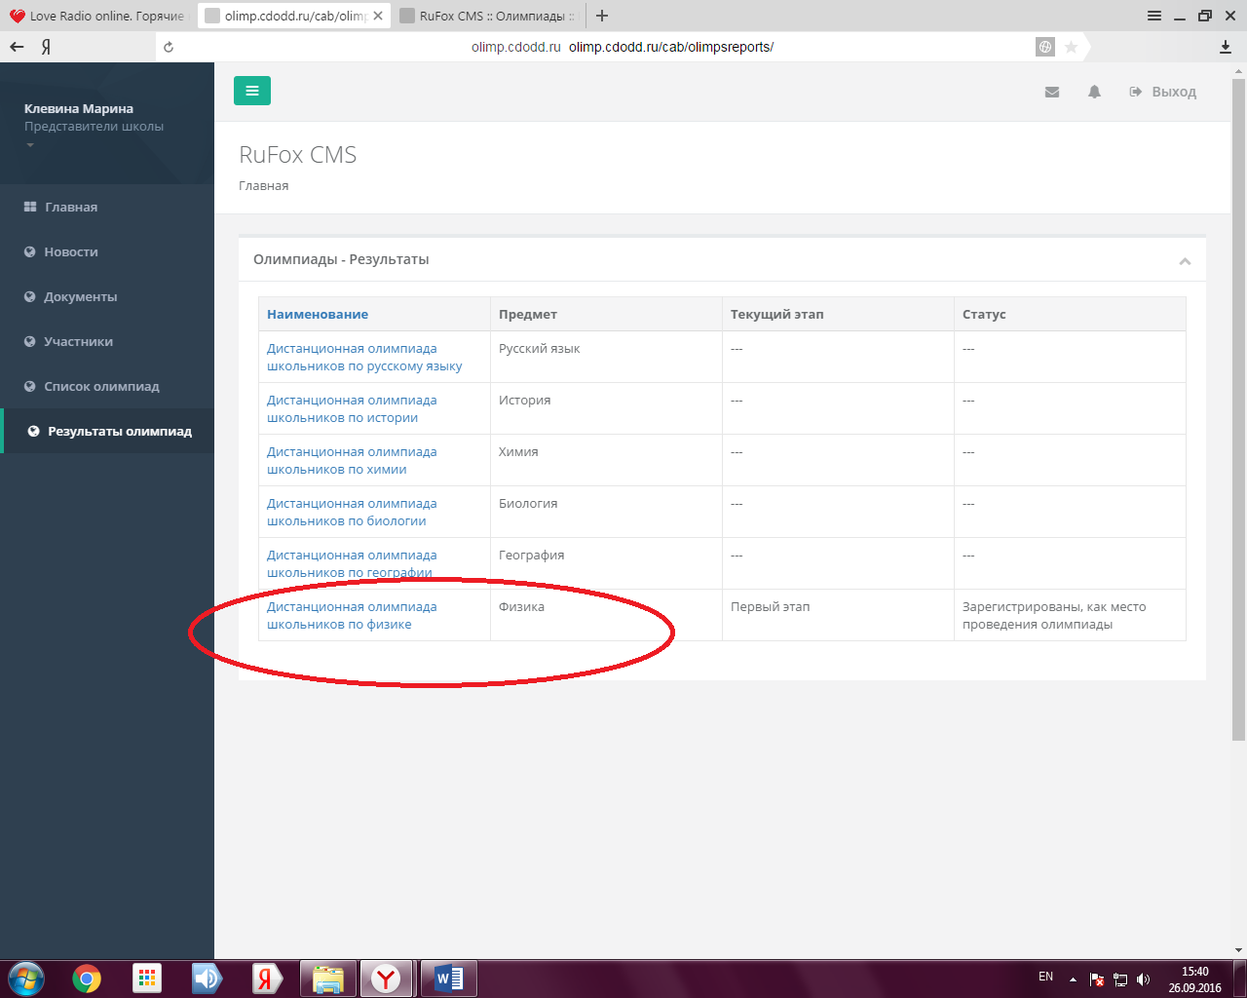

- Укажите класс, который Вы хотите загрузить и нажмите «Сохранить».
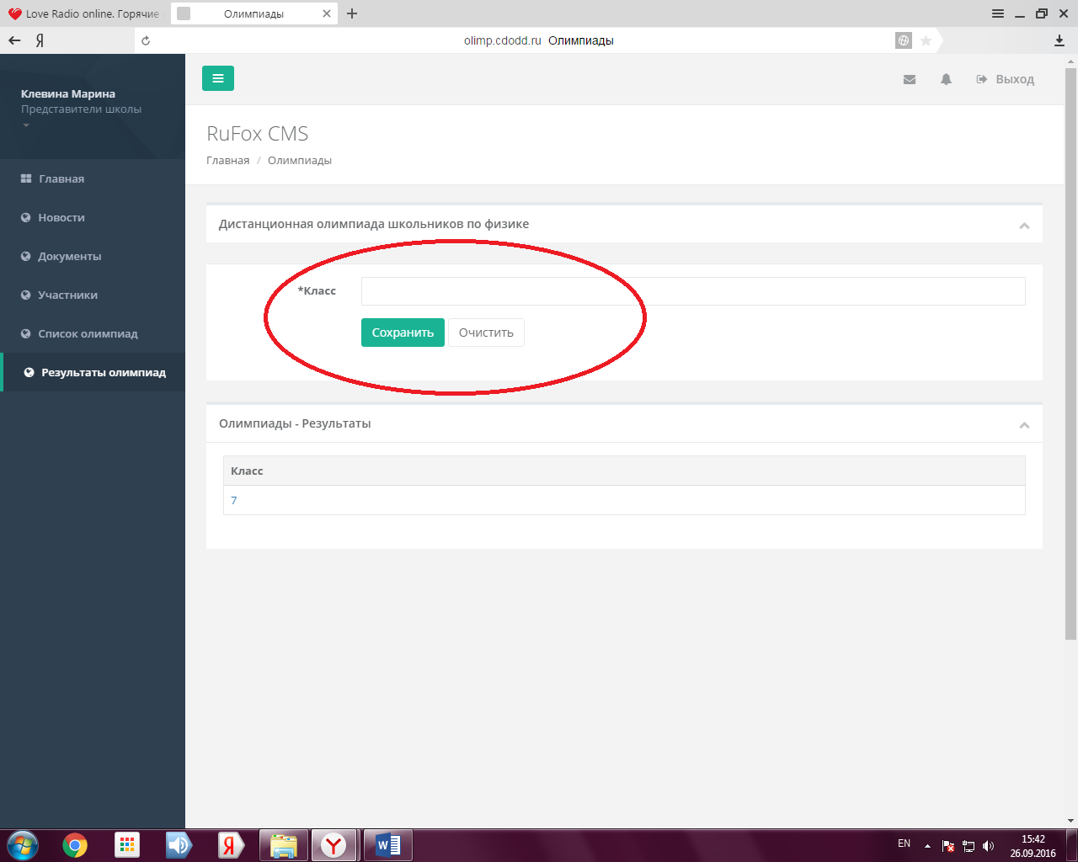
- Перетащите заархивированную папку, оформленную согласно пункту 3, и нажмите «Начать загрузку».

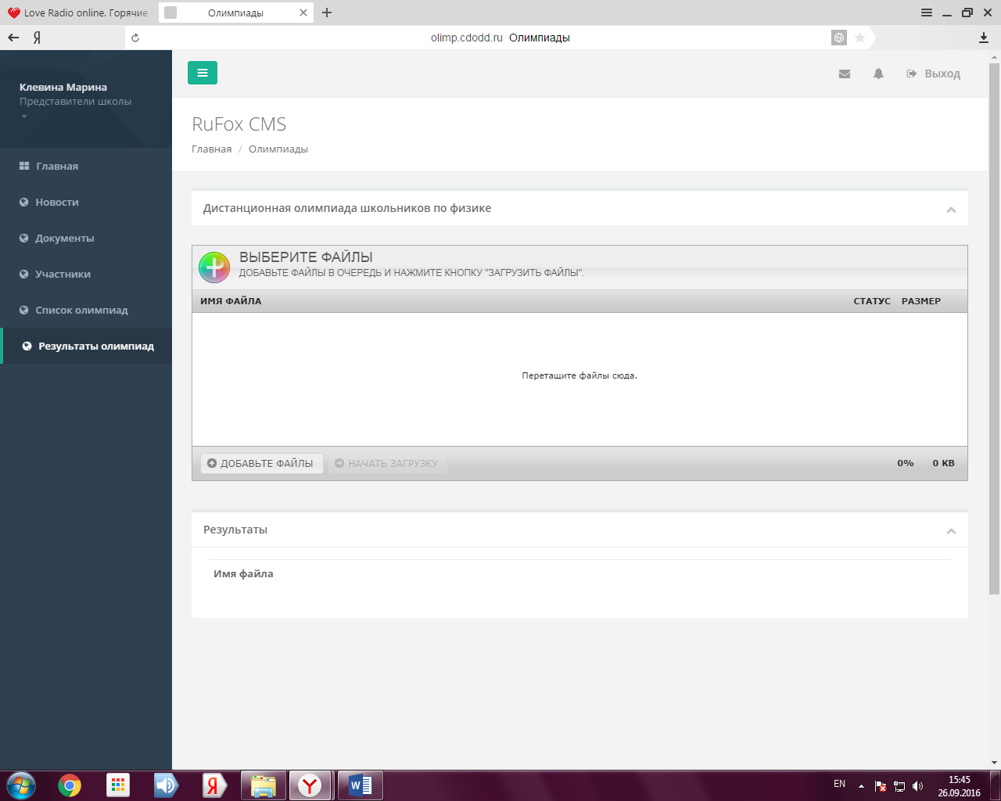

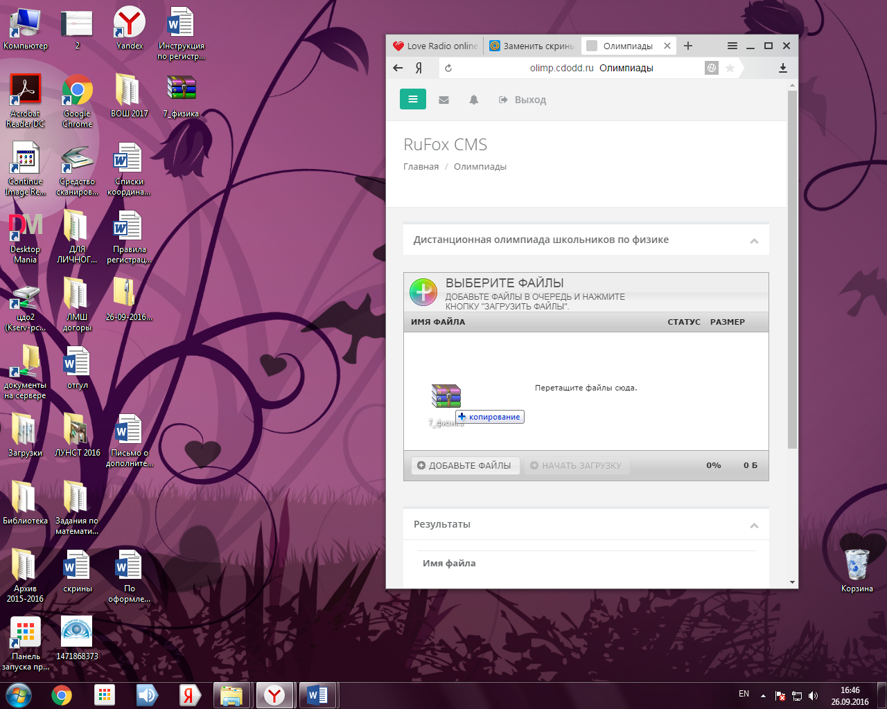

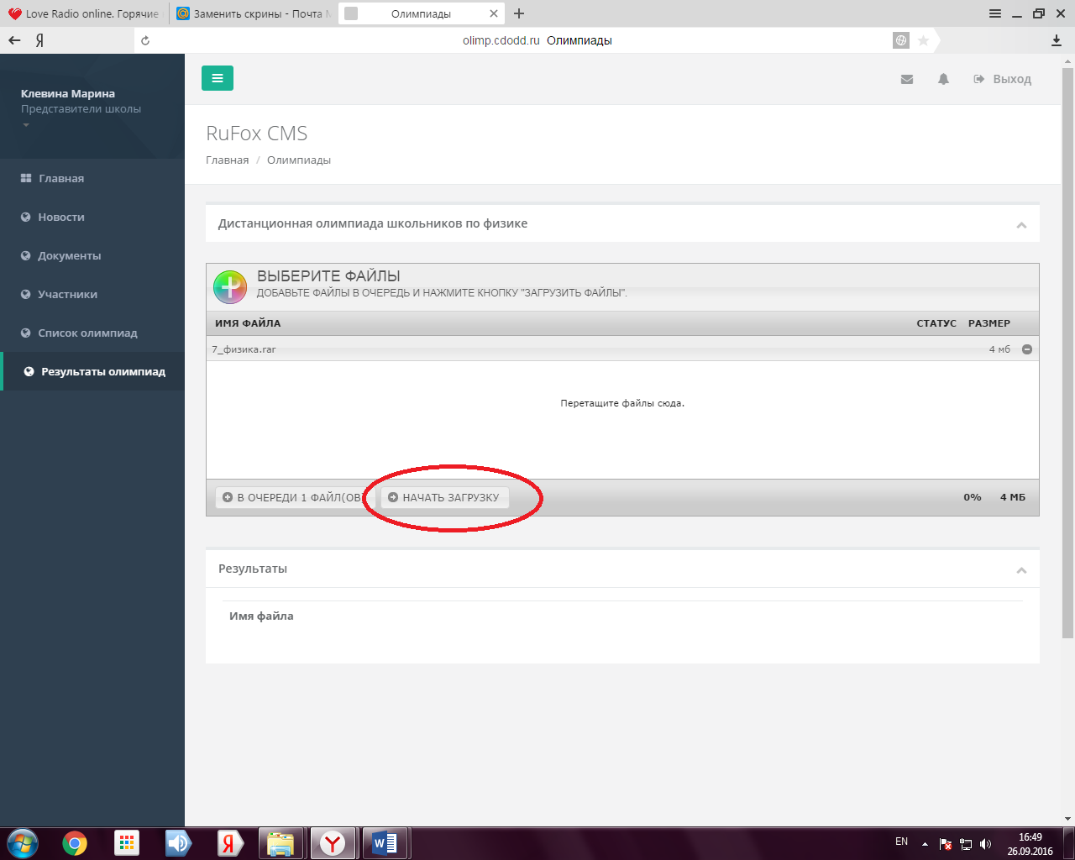

- С остальными папками выполните такие же действия.

